ES

[](https://www.google.ch/url?sa=i&rct=j&q=&esrc=s&source=images&cd=&ved=2ahUKEwiClujH1ITjAhXHIlAKHS9eC-IQjRx6BAgBEAU&url=https%3A%2F%2Ffr.wikipedia.org%2Fwiki%2FFichier%3AMySQL.svg&psig=AOvVaw0KJKunrLYmjNtjCmpCxy33&ust=1561553046142880)

Etudiants : Jonny HOFMANN

& Bilal JOHRY

Filières : informatique & systèmes ind.

Année : 1ère

Année du diplôme : 2021

Responsable : Dominique MONTAVON

Suivi technique : Arnaud MONTFERME

Gestion de projet : Willy GRÜTER

Date : mardi 12.11.2019

**Mandant**

Division Technique

Cités des Microtechniques 3

2900 Porrentruy

**Module 2 – Gestion flexible du chariot**

*Cahier des charges*

Table des matières

1. Introduction 2

1.1. Détails du sujet 2

1.2. Principe de fonctionnement 2

2. Personnes impliquées 3

3. Cadre 4

4. Stockage des données 5

5. Programmation automate 7

5.1. Visualisations 7

5.1.1. « Accueil » 7

5.1.2. « Choix du lot » 8

5.1.3. « Validation de la recette » 9

5.1.4. « Automatique » 10

5.1.5. « Informations » 11

5.1.6. « Afficher la recette en production » 12

5.1.7. « Afficher le lot en production » 13

5.1.8. « Réglages » 14

5.2. Pop-Up 15

5.2.1. « Evénements » 15

5.3. Statuts 15

5.4. Traçabilité des lots 16

6. Programmation « ordinateur » 17

6.1. Page d’acceuil 17

6.2. Page “Edition de recettes” 18

6.3. Page “Création de lots” 19

6.4. Page “Traçabilité des Lots” 20

6.5. Page “Evénements” 21

7. Confidentialité 22

8. Signatures 22

# Introduction

## Détails du sujet

L’entreprise « NewIndustry 4.0 » mandate un groupe de techniciens pour faire évoluer un système de transport comportant un certain nombre de postes de travail. L’objectif principal est de développer un gestionnaire de lots avec un système de traçabilité de ces lots.

Il s’agit donc de réaliser un logiciel sur PC proposant à l’utilisateur :

1. Un éditeur de recettes

2. Un gestionnaire de programme journalier

3. Un système de traçabilité des lots.

## Principe de fonctionnement

Les lots et les recettes sont créés avec un logiciel développé en C# sur un ordinateur.

Le logiciel automate développé dans le module 1 permettra à l’utilisateur de lire les informations des lots à produire, de lancer les productions et d’informer le logiciel « C# » du suivi et de l’état de la production. Il informera également :

* Les débuts et fins de production
* Les alarmes
* La fin de chaque opération et de chaque cycle

En ce qui concerne la traçabilité, il faudra prévoir un historique de chaque lot produit accompagné des différents états de productions horodatés (date et heure). Le suivi de chaque lot pourra être visualisé par son numéro de lot.

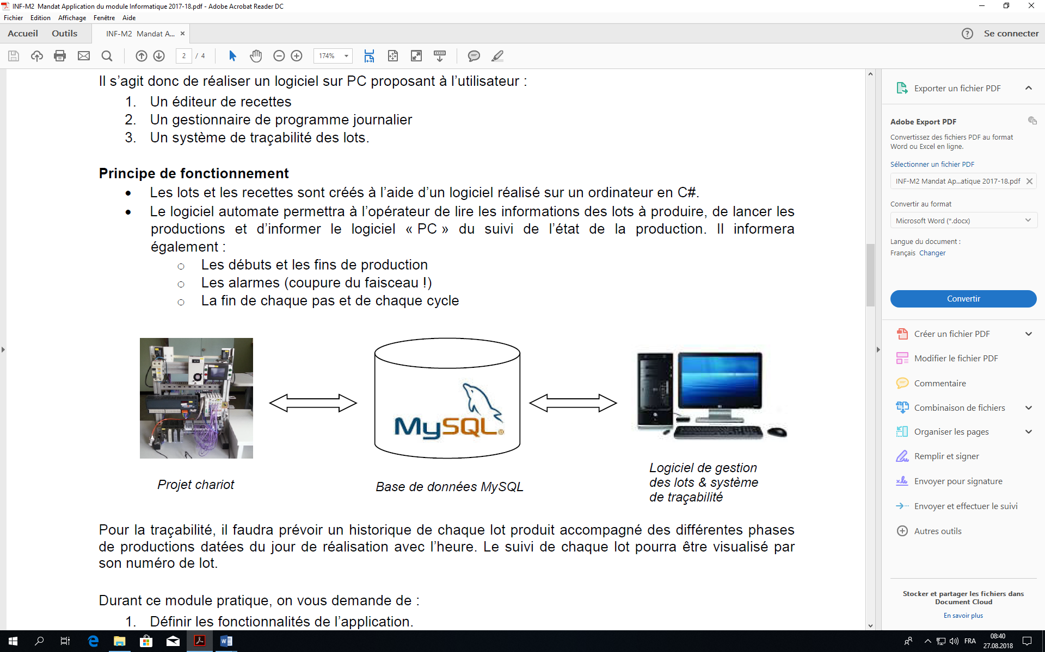

Interactions entre les différents systèmes.

Pour en savoir plus sur le chariot et comment sont gérés les recettes, consultez toutes la documentation ainsi que le programme automate concernant le module 1.

# Personnes impliquées

*Mandant* Division Technique

Cité des Microtechniques

2900 Porrentruy

 032 420 35 50

 [info@divtec.ch](mailto:info@divtec.ch)

*Mandataires*  Bilal JOHRY

Rue du Voirnet 64

2800 Delémont

 076 451 66 38

 [bilal.johry@divtec.ch](mailto:bilal.johry@divtec.ch)

Jonny HOFMANN

Milieu du Village 9

2923 Courtemaîche

 076 530 15 56

 [jonny.hofmann@divtec.ch](mailto:jonny.hofmann@divtec.ch)

*Gestion de projet*  Willy GRÜTER

2916 Fahy

 [willy.gruter@divtec.ch](mailto:willy.gruter@divtec.ch)

*Suivi technique du projet*  Arnaud MONTFERME

2915 Bure

 [arnaud.montferme@divtec.ch](mailto:arnaud.montferme@divtec.ch)

*Responsable du module* Dominique MONTAVON

2854 Bassecourt

 [dominique.montavon@divtec.ch](mailto:dominique.montavon@divtec.ch)

# Cadre

***Lieu de travail :*** 2900 Porrentruy

***Propriétaire du travail :*** l’installation appartient à l’Ecole Supérieur Technique de Porrentruy

***Taux horaire de l’étudiant :*** 50 % école / 50 % entreprise (Bilal), 100 % école (Jonny)

***Ressources à disposition :***

* Une salle informatique avec un réseau de PC (B2-25) et une pour l’installation (B0-26)
* 1 installation « Chariot »
* 1 ordinateur par étudiant
* 1 logiciel CoDeSys v2.3
* 1 logiciel Visual Studio 2017 Community
* 1 logiciel JMerise version étudiante
* Divers logiciels d’édition de documents (Office 365)
* 1 accès internet

***Installation (Chariot) :***

* L’installation comporte 5 positions linéaires, accessibles pour un chariot.
* L’entrainement est fait par un moteur DC.
* La gestion se fait avec un automate WAGO 750-873.
* 2 barrières lumineuses de sécurité sont présentes dans l’installation.
* Les positions sont numérotées de gauche à droite (1 à 5).
* Les positions 1 et 5 sont contrôlées par des fins de course.
* Les positions 2 et 4 sont contrôlées par des capteurs inductifs.
* La position 3 est contrôlée par un capteur à galet.

***Dates importantes :***

* Date du début : lundi 19 août 2019
* Remise du travail : mardi 12 novembre 2019
* Présentation et défense du travail : lundi 4 novembre 2019

***Jalon :*** mercredi 26 juin 2019, remise du cahier des charges.

***Livrables :***

* Une planification et un suivi de planification.
* Un rapport technique répondant aux critères du cours de « gestion et communication ».
* Une documentation technique.
* Un document de présentation répondant aux critères du cours « gestion et communication ».
* La totalité des fichiers informatiques du projet sur un support de données.

# Stockage des données

Les données itinérantes aux recettes et aux lots doivent pouvoir être stockées de manière indépendante à l’automate et au PC hébergeant le programme C#. Pour ce faire, nous avons créé plusieurs tables comprenant des attributs nécessaires à stocker ce pourquoi la table a été créée. Voici un descriptif des cinq tables et de leurs attributs :

**Entité :** « Opération »

**Description :** elle permettra de stocker les opérations peu importe à quelle recette elles sont liées. Pour ce faire, elle possède des attributs définissant ce qu’est une opération.

**Attributs :**

* Un ID d’identification.
* Un numéro d’opération.
* La position à laquelle le chariot doit se déplacer.
* Un temps que devra attendre le chariot à la position souhaitée.
* Une description de l’opération.
* Une variable tout ou rien permettant de demander une quittance à l’utilisateur à la fin de l’opération.

**Entité :** « Recette »

**Description :** elle permettra de stocker toutes les recettes peu importe à quel lot elles sont liées. Pour ce faire, elle possède des attributs définissant ce qu’est une recette.

**Attributs :**

* Un numéro de recette.
* Un nom de recette.

**Entité :** « Lot »

**Description :** elle permettra de stocker tous les lots du système. Pour ce faire, elle possèdera des attributs définissant ce qu’est un lot.

**Attributs :**

* Un numéro de lot.
* Un nom de lot.
* La date et heure de la création du lot.
* La date butoir du lot (date et heure à laquelle le lot devra être impérativement réalisé).
* Une quantité de pièces (cycles) souhaitée.
* Une quantité de pièces (cycles) réalisée.

**Entité :** « Evénement »

**Description :** elle permettra de stocker tous les événements peu importe de quel lot ils proviennent. Pour ce faire, elle possèdera les attributs définissant ce qu’est un événement.

**Attributs :**

* Un ID d’identification.
* La date et heure de l’événement.
* Un message expliquant l’événement.

**Entité :** « Statut »

**Description :** elle permettra de stocker tous les états possibles des lots. Pour ce faire, elle possèdera les attributs définissant ce qu’est un statut.

**Attributs :**

* Un ID d’identification.
* Une description de l’état du lot.

Pour relier les différentes entités, il faudra définir des relations avec leurs cardinalités.

# Programmation automate

Le programme automate devra être adapté pour transmettre les informations nécessaires à la base de données au moyen du langage « MySQL ».



## Visualisations

### « Accueil »

**1**

**3**

**2**

**7**

**4**

**8**

**5**

**9**

**6**

Description de la visualisation « Accueil » :

**1** : Mode actuel du chariot

**2** : Heure et date de l’automate

**3** : Titre de la visualisation

**4** : Bouton pour lancer le mode « Standard » et se rendre sur la page du mode

**5** : Bouton pour lancer le mode « Paramétrable » et se rendre sur la page du mode

**6** : Bouton pour lancer le mode « Recettes » et se rendre sur la page du mode

**7** : Bouton pour retourner à la visualisation « Automatique »

**8** : Bouton pour aller aux visualisations « Réglages »

**9** : Bouton pour aller à la visualisation « Historique d’alarmes »

### « Choix du lot »

**8**

**7**

**6**

**4**

**3**

**2**

**5**

**1**

Description de la visualisation « Choix du lot » :

**1** : Mode actuel du chariot

**2** : Heure et date de l’automate

**3** : Titre de la visualisation

**4** : Bouton pour aller à la visualisation « Accueil »

**5** : Tableau affichant les lots disponibles sur la base de données

**6** : Champ de saisie du numéro du lot à produire

**7** : Bouton pour charger la recette correspondante au lot à produire et pour aller à la visualisation « Validation de la recette »

**8** : Bouton pour actualiser le tableau de lots

### « Validation de la recette »

**7**

**1**

**2**

**3**

**6**

**10**

**9**

**8**

**5**

**4**

Description de la visualisation « Validation de la recette »

**1** : Mode actuel du chariot

**2** : Heure et date de l’automate

**3** : Titre de la visualisation

**4** : Bouton pour aller à la visualisation « Accueil »

**5** : Tableau affichant les opérations de la recette liée au lot sélectionné

**6** : Affichage du nom de la recette liée au lot sélectionné

**7** : Affichage du numéro de la recette liée au lot sélectionné

**8** : Affichage du numéro du lot sélectionné

**9** : Bouton pour retourner à la visualisation « Choix du lot »

**10** : Bouton pour aller à la visualisation « Automatique »

### « Automatique »

**18**

**20**

**10**

**16**

**14**

**17**

**15**

**13**

**11**

**9**

**8**

**7**

**5**

**2**

**4**

**1**

**19**

**12**

**6**

**3**

Description de la visualisation « Automatique »

**1** : Mode actuel du chariot

**2** : Heure et date de l’automate

**3** : Titre de la visualisation

**4** : Bouton pour aller à la visualisation « Accueil »

**5** : Bouton pour aller à la visualisation « Informations »

**6** : Affichage de la position du chariot en temps réel

**7** : Affichage du numéro de la recette en production

**8** : Affichage du numéro de l’opération en cours

**9** : Affichage de la description de l’opération en cours

**10** : Bouton « Start » du chariot

**11** : Témoin lumineux vert du chariot

**12** : Bouton « Stop » du chariot

**13** : Témoin lumineux rouge

**14** : Bouton « Quittance » du chariot

**15** : Témoin lumineux jaune du chariot

**16** : Bouton « Initialisation » du chariot

**17** : Témoin lumineux orange du chariot

**18** : Affichage du nombre de cycles effectués (réalisé)

**19** : Affichage du nombre de cycles à effectuer (demande)

**20** : Bouton pour aller à la visualisation « Choix du lot » lorsque le lot en production s’est terminé

### « Informations »

**7**

**6**

**5**

**2**

**1**

**3**

**4**

Description de la page :

**1** : Mode actuel du chariot

**2** : Heure et date de l’automate

**3** : Titre de la visualisation

**4** : Bouton pour aller à la visualisation « Accueil »

**5** : Bouton pour aller à la visualisation « Afficher recette en production »

**6** : Bouton pour aller à la visualisation « Afficher lot en production »

**7** : Bouton pour retourner à la visualisation « Automatique »

### « Afficher la recette en production »

**5**

**4**

**3**

**1**

**8**

**7**

**6**

**2**

Description de la visualisation « Affichage de la recette »

**1** : Mode actuel du chariot

**2** : Heure et date de l’automate

**3** : Titre de la visualisation

**4** : Bouton pour aller à la visualisation « Accueil »

**5** : Tableau affichant la recette en production

**6** : Affichage du nom de la recette

**7** : Affichage du numéro de la recette

**8** : Bouton pour retourner à la visualisation « Informations »

**« Afficher le lot en production »

**12**

**9**

**5**

**2**

**1**

**11**

**10**

**8**

**7**

**6**

**4**

**3**

Description de la visualisation « Affichage du lot »

**1** : Mode actuel du chariot

**2** : Heure et date de l’automate

**3** : Titre de la visualisation

**4** : Bouton pour aller à la visualisation « Accueil »

**5** : Affichage du numéro du lot en production

**6** : Affichage du nom du lot en production

**7** : Affichage du numéro de la recette liée au lot en production

**8** : Affichage de la date de création du lot en production

**9** : Affichage de la date butoir du lot en production

**10** : Affichage de la quantité de cycles à effectuer

**11** : Affichage de la quantité de cycles effectués

**12** : Bouton pour retourner à la visualisation « Informations »

### « Réglages »

**6**

**7**

**5**

**3**

**2**

**1**

**9**

**8**

**4**

Description de la visualisation « Réglages »

**1** : Mode actuel du chariot

**2** : Heure et date de l’automate

**3** : Titre de la visualisation

**4** : Bouton pour aller à la visualisation « Accueil »

**5** : Champ de saisie pour l’adresse IP de la base de données

**6** : Champ de saisie pour le nom d’utilisateur de la base de données

**7**: Champ de saisie pour le nom de la base de données

**8** : Champ de saisie pour le mot de passe de la base de données

**9** : Bouton pour retourner à la page précédente de la visualisation « Réglages »

## Pop-Up

### « Evénements »

**1**

**2**

**4**

**3**

Description du pop-up « Evénements »

**1** : Affichage du message d’erreur concernant la base de données

**2** : Affichage du code d’erreur concernant la base de données

**3** : Message permettant de résoudre la plupart des problèmes

**4** : Bouton permettant de cacher ce pop-up

## Statuts

Le statut d’un lot défini son état. Un lot peut avoir plusieurs statuts au cours de sa « durée de vie » mais ne peut en posséder qu’un seul à la fois. Voici les différents statuts disponibles :

1. **Terminé** : signifie que le lot a été produit avec succès. Le nombre de cycles effectués est égal au nombre de cycles souhaités. Il n’est alors plus possible de produire ce lot. Il sera accessible uniquement depuis le programme C#.
2. **En production** : signifie que le lot est actuellement en production. Un lot possède ce statut uniquement quand le cycle est en cours.
3. **En attente** : signifie que le lot a déjà commencé à être en production mais qu’il n’a jamais été terminé. Un lot possède ce statut quand le cycle se met en pause après une alarme ou que l’opérateur n’a pas terminé un lot pour en produire un autre en urgence par exemple.
4. **Ouvert** : signifie que le lot a été créé mais qu’il n’est jamais entré en production.

## Traçabilité des lots

La traçabilité des lots consiste à stocker des événements qui se produisent sur la ligne de production. Elle consiste également à mettre à jour des valeurs concernant les lots.

Voici les différents événements qui seront gérés par le programme automate :

* Début de lot : entrée en production du lot.
* Fin de lot : fin de production du lot.
* Début de la recette n°X : début du cycle de réalisation de la pièce X.
* Fin de la recette n°X : fin du cycle de réalisation de la pièce X.
* Arrêt normal du cycle : le cycle s’est arrêté normalement.
* Arrêt immédiat du cycle : le cycle s’est arrêté immédiatement.
* Pause du cycle : le cycle s’est mis en pause.
* Reprise du cycle : le cycle a repris.
* Début de l’initialisation : début du cycle de l’initialisation.
* Fin de l’initialisation : fin du cycle de l’initialisation.
* Barrière droite coupée : le faisceau lumineux de la barrière droite a été coupé.
* Barrière gauche coupée : le faisceau lumineux de la barrière gauche a été coupé.
* Position impossible du chariot : le chariot se trouve dans une position impossible.
* Time out du chariot : le chariot est coincé sur le rail.
* Coupure de courant : une coupure de courant a été détectée sur l’installation.

Voici les différents éléments qu’il faudra mettre à jour :

* Statut : actualiser le statut du lot (voir point 5.3)
* Nombre de recettes effectuées : actualiser à chaque fois qu’une pièce est produite

# Programmation « ordinateur »

En ce qui concerne la programmation, elle sera faite au moyen de l’outil de développement « Microsoft Visual Studio 2017 Community» et le langage imposé sera le « C# ».

Le programme devra être capable de modifier, créer ou supprimer des recettes et des lots. Il sera également capable d’archiver les événements survenus sur l’installation « Chariot ». Pour cela, j’ai choisi de diviser l’interface graphique du programme en 4 parties distinctes. Chacune de ses parties contiendra les éléments **principaux** suivants :

## Page d’accueil

Cette page permettra de naviguer entre les différentes fenêtres du programme.

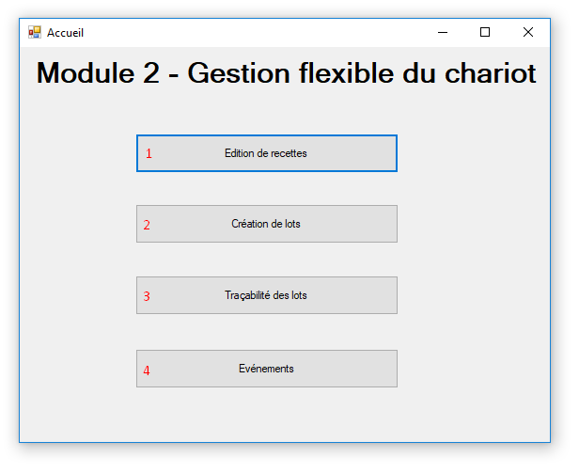

* Un bouton permettant de se rendre sur la page « Edition de recettes ». (**1**)
* Un bouton permettant de se rendre sur la page « Création de lots ». (**2**)
* Un bouton permettant de se rendre sur la page « Traçabilité des lots ». (**3**)
* Un bouton permettant de se rendre sur le page « Evénements ». (**4**)
* Un bouton permettant de quitter le programme. (Croix fermeture fenêtre)

## Page “Edition de recettes”

Cette page permettra de consulter, modifier et de créer de nouvelles recettes qui pourront être utilisées dans les lots par la suite. Le tableau de gauche affiche toutes les recettes disponibles et celui de droite affiche les étapes de la recette chargée.

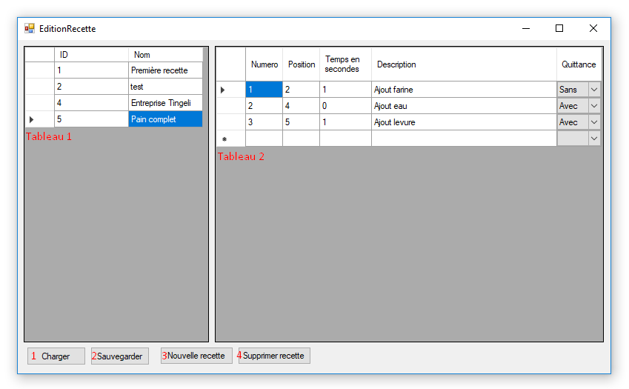

* Un champ de saisie pour le nom de la recette. (Éditable dans le **tableau 1**)
* Un tableau de saisie contenant les opérations pour la recette. (**Tableau 2**)
* Un champ de saisie pour la position souhaitée du chariot. (Inclus dans le **tableau 2**).
* Un champ de saisie pour le temps d’attente à la position souhaitée. (Inclus dans le **tableau 2**).
* Un champ de saisie pour la description de l’opération. (Inclus dans le **tableau 2**).
* Un champ de saisie pour savoir s’il faut une quittance après l’opération. (Inclus dans le **tableau 2**).
* Un bouton permettant de charger la recette sélectionnée dans le **tableau 1**.
* Un bouton « charger » permettant de charger la recette sélectionnée dans le premier tableau. (**1**)
* Un bouton « Sauvegarder » permettant de sauvegarder toutes les modifications faites à la recette chargée. (**2**)
* Un bouton « Nouvelle recette » permettant d’ajouter une nouvelle recette vide dans la liste, elle sera directement ajoutée dans la base de données. (**3**)
* Un bouton « Supprimer recette » qui supprimera la recette sélectionnée dans le **tableau 1** uniquement si celle-ci n’est pas utilisée dans un lot. (**4**)

## Page “Création de lots”

Cette page permettra de créer un nouveau lot avec une recette déjà créée.

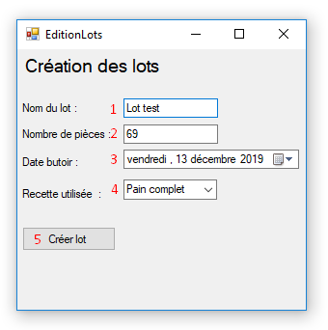

* Un champ de saisie pour le nom du lot. (**1**)
* Un champ de saisie pour connaître la quantité souhaitée de pièces (cycles). (**2**)
* Un champ de saisie pour la date butoir. (**3**)
* Un champ de saisie pour la recette. (**4**)
* Un bouton pour valider la création du lot (**5**)

## Page “Traçabilité des Lots”

Cette page permettra de voir les lots, leurs états et les autres informations. Les lots seront filtrables par date et par état du lot.

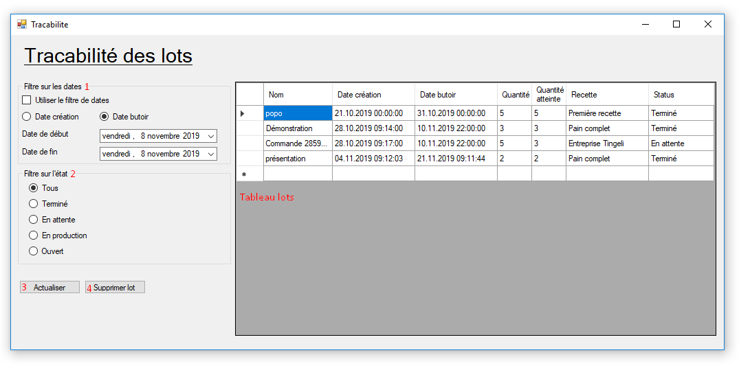

* Un tableau affichant tous les lots filtrés. (**Tableau lots**)
* Un champ affichant le nom du lot. (**Tableau lots**)
* Un champ affichant le numéro du lot. (**Tableau lots**)
* Un champ affichant la date de création du lot. (**Tableau lots**)
* Un champ affichant la date butoir du lot. (**Tableau lots**)
* Un champ affichant la quantité souhaitée de pièces (cycles). (**Tableau lots**)
* Un champ affichant la quantité réalisée de pièces (cycles). (**Tableau lots**)
* Filtres sur les dates. (**1**)
* Filtres sur l’état du lot. (**2**)
* Bouton « Actualiser » permettant de mettre à jour le tableau de lots en prenant compte des filtres appliqués. (**3**)
* Bouton « Supprimer Lot » permettant de supprimer un lot uniquement s’il est ouvert. (**4**)

## Page “Evénements”

Cette page permettra de voir tous les événements qui sont sauvegardés et de les filtrer soit sur leur date butoir, date de création ou au lot auquel ils sont liés.

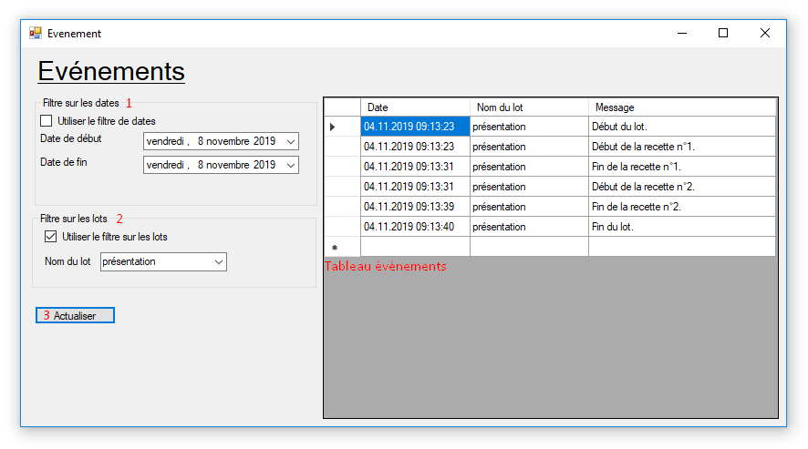

* Un tableau affichant les événements survenus sur l’installation. (**Tableau événements**)
* Un champ affichant la date et l’heure de l’événement. (**Tableau événements**)
* Un champ affichant la description de l’événement. (**Tableau événements**)
* Un filtre sur les dates. On pourra choisir entre la date butoir et la date de création. Tous les événements affichés après avoir pressé sur « actualiser » seront entre les deux dates choisies. (**1**)
* Une liste déroulante pour pouvoir filtrer les lots à afficher. (**2**)
* Un bouton permettant d’actualiser le tableau. (**3**)

# Confidentialité

Ce travail est mandaté par l’Ecole Supérieur Technique de Porrentruy dans le cadre de la formation de technicien en système industriel. Il sera réalisé par Bilal JOHRY, étudiant dans cette même filière à 50%. Dès lors, il n’y a pas de raisons spécifiques à établir quelconques certificats de confidentialité pour ce travail.

# Signatures

Bilal JOHRY, mandataire n° 1

Lieu & date : ____________________________ Signature : _____________________

Jonny HOFMANN, mandataire n° 2

Lieu & date : ____________________________ Signature : _____________________

Dominique MONTAVON, responsable & suivi technique

Lieu & date : ____________________________ Signature : _____________________

Arnaud MONTFERME, suivi technique

Lieu & date : ____________________________ Signature : _____________________

Willy GRÜTER, gestion du projet

Lieu & date : ____________________________ Signature : _____________________